L’ASSOCIAZIONE C.L.A.M.A RAVENNA
www.assclama.org
in collaborazione con COTTO E CRUDO – CUCINA NATURALE 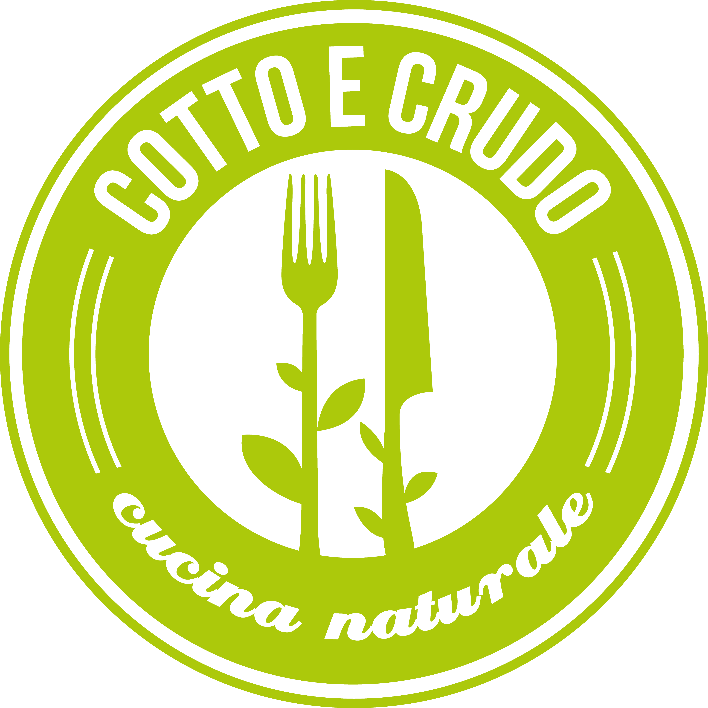
vi invita
VENERDI’ 30 NOVEMBRE DALLE ORE 19,00 ALLE 21,00
in VIA LE CORBUSIER 12, RAVENNA

all’APERITIVO BENEFIT DI ALICE!
a favore dei tanti animali seguiti dall’Associazione

costo dell’evento 12 euro – info e prenotazioni (anche sms): 3398952135 entro il 28.11

